Памятник Льву Николаевичу Толстому был установлен в Подольске в 2013году. Высота монумента 4,5 метра. Материалы – бронза и гранит.

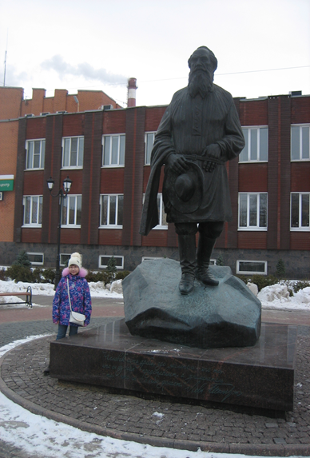
На постаменте начертаны слова, принадлежащие Льву Толстому: «Человек есть дробь, где числитель - это то, что он из себя представляет, а знаменатель то, что он о себе думает». Лев Толстой неоднократно бывал в Подольске, когда трижды ходил пешком из своего московского дома в Хамовниках в Ясную Поляну.

Памятник воинам – интернационалистам был создан в 2010 г. Его высота более 3 метров. Материал - бронза, гранит.

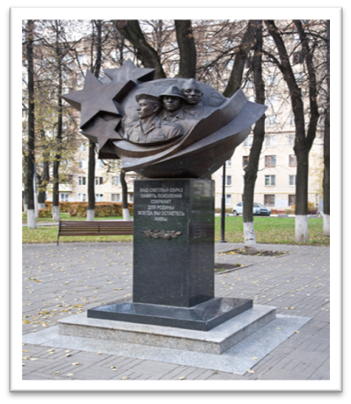

Воздвигли памятник подольским воинам-интернационалистам, погибшим в Афганистане и Чечне, а также памятник подольчанам, трудившимся в тылу во время Великой Отечественной войны.
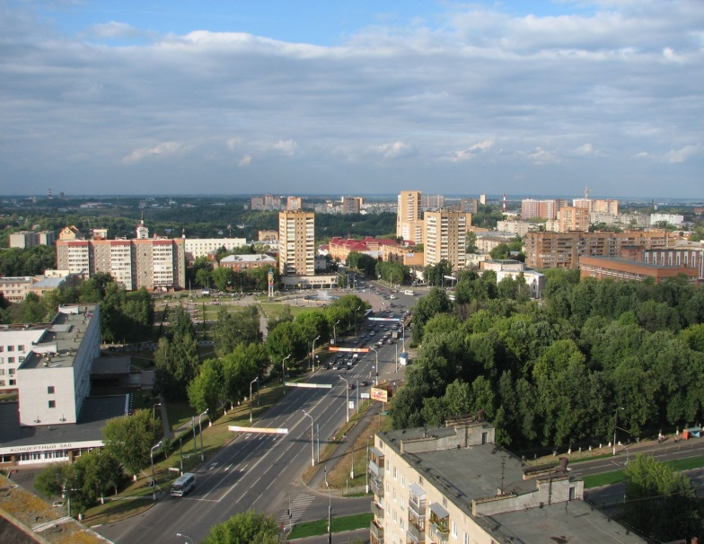

К 235-летию Подольска

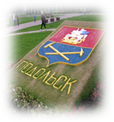

Памятники

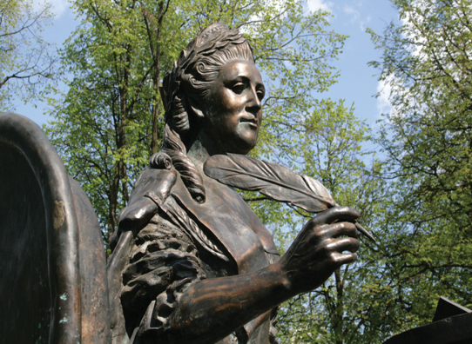
А. Рожникова

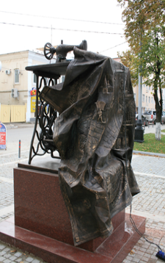

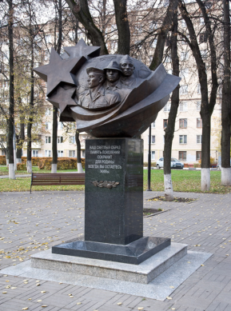
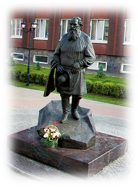

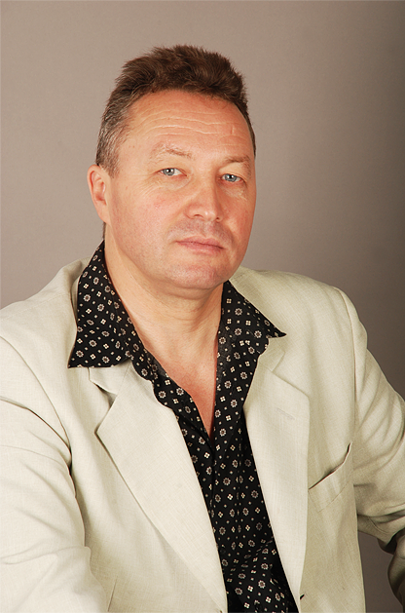

Александр Александрович Рожников - заслуженный работник культуры Московской области. Член Союза художников России. Награжден за свой труд медалями, Почетным знаком Губернатора Московской области, Благодарственными грамотами.

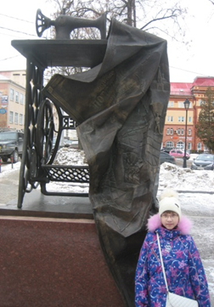
Памятник Екатерине Великой автор создал в 2008 году по инициативе городской общественности. Высота монумента 4,5 метра. Материалы – бронза и гранит. 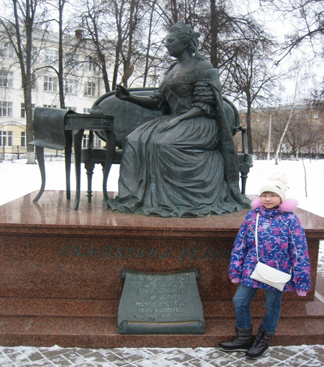

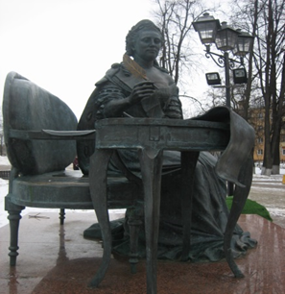
Императрица изображена в момент подписания указа о присвоении селу Подол статуса города.

Памятник известной швейной машинке «Зингер» выполнен в 2011 году, в бронзе, его высота составляет 3,5 метра.

Памятник представлен машинкой «Зингер», шьющей историческую карту Подольска. Первое российское предприятие этой всемирно известной марки швейных ножных машин было построено именно в Подольске. Помимо площадей и улиц, на карте города объемно вылеплены миниатюры городских достопримечательностей.

